SVEUČILIŠTE U ZAGREBU

PRIRODOSLOVNO-MATEMATIČKI FAKULTET

Dokumentacija za završni projekt iz kolegija Multimedijski sustavi

**SOLITAIRE**

Valerija Iva Banić

Petar Bratulić

Lea Bundalo

Zagreb, veljača 2020. Godine

**Sadržaj**

1. Opis programa
2. Grafički dio
3. Opis funkcija
4. Moguća poboljšanja
5. Literatura
6. **Opis programa**

Za projekt iz kolegija Multimedijski sustavi radili smo kartašku igru za jednu osobu Solitaire. Cilj igre je posložiti sve karte iste boje u poretku od asa do kralja. Igra se sastoji od špila iz kojeg se mogu izvlačiti karte, četiri špila u koje je potrebno posložiti karte, svaki špil ima karte jedne boje, te ploče s kartama. Na početku igre karte su raspoređene u sedam stupaca sa skrivenim kartama i svaki s jednom otkrivenom kartom, preostale karte nalaze se u špilu za izvlačenje, iz kojeg se ovisno o načinu igre pregledavaju po 1 ili 3 karte. Špilovi u koje je potrebno posložiti karte na početku su prazne.

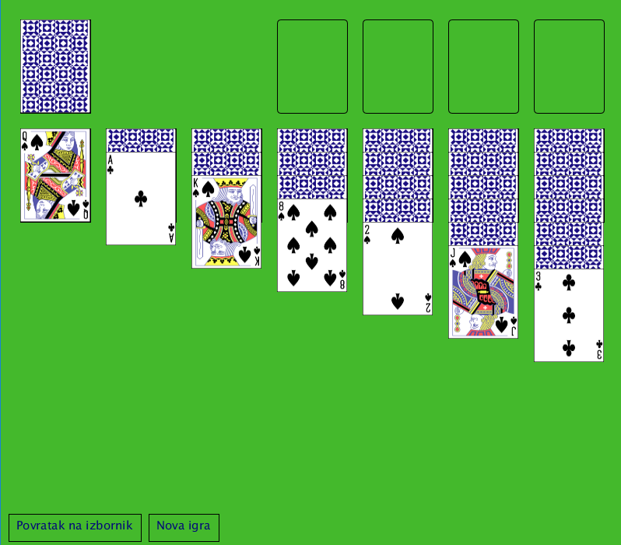

1. **Grafički dio**

Od grafičkih elemenata trebale su nam karte i pozadina. Odlučili smo staviti jednostavnu jednobojnu pozadinu na način da pozadina odgovara boji pozadine u orginalnoj igri Solitaire. Slike karata i njihovih pozadina pronašli smo na internetu te ih malo uredili.

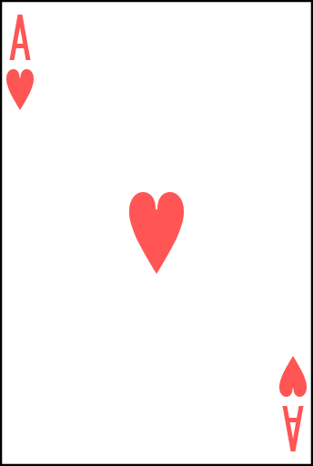 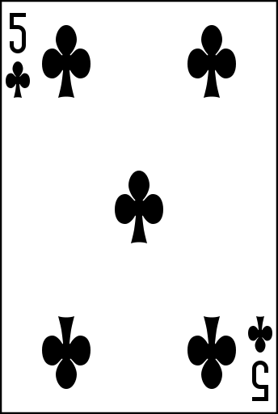 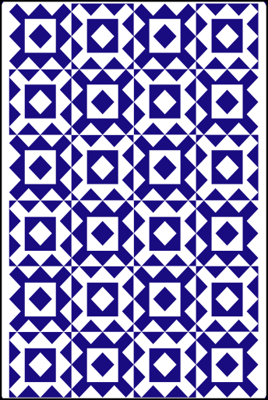

1. **Opis funkcija**

***void setup()***

Pri pokretanju programa učitavamo slike karata i inicijaliziramo sve varijable. Postoje dva višedimenzionalna polja koja predstavaljaju stanje na ploči: board (predstavlja karte na ploči) i open koji predstavlja jesu li te karte otvorene. Za spremanje karata koje se nalaze u špilovima u gornjem desnom kutu inicijalizira se višedimenzionalno polje decks. Također, postoji jednodimenzionalno polje drawDeck koji predstavlja karte u špilu te openDeck koji označava jesu li otvorene. Osim inicijalizacije polja, promiješaju se karte koje se u sljedećim funkcijama raspodjeluju između ploče i špila.

***void draw()***

Crta se početni izbornik ili trenutno stanje igre

* startMenuEnabled = true: Prikazuje se početni izbornik. Pomoću radio button izbornika može se izabrati hoće li se iz špila otvarati jedna ili tri karte. Pritiskom na gumb Pokreni igru pokreće se igra.
  + startAgain == true: Ako se iz igre vratilo na početni izbornik potrebno je pripremiti novu igru. Poziva se funkcija startBoard() te se crta početni izbornik.

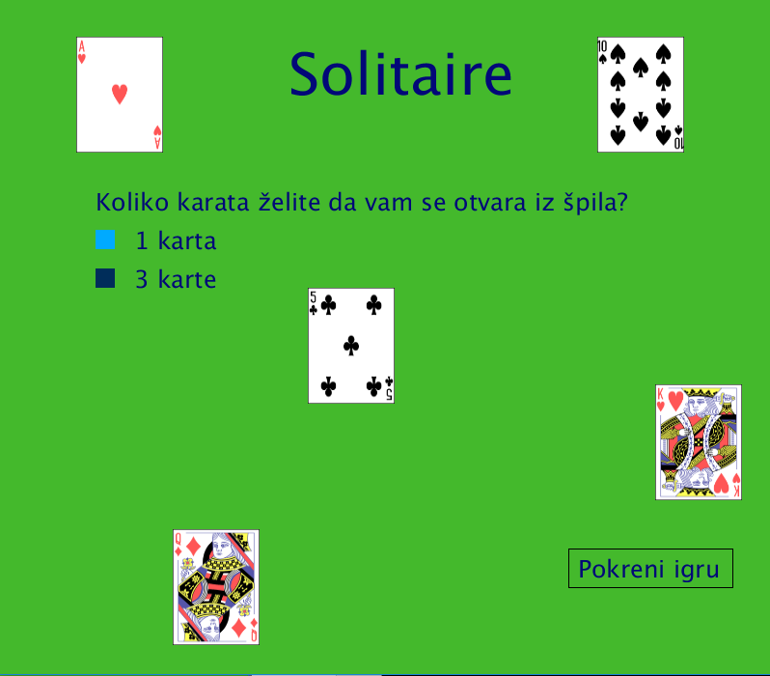

* startMenuEnabled = false: Crta se trenutno stanje igre. Poziva se funkcija drawBoard() .
  + restartGame == true : Tijekom igranja bio je stisnut gumb Nova Igra te se igra mora resetirati s istim postavkama.
  + Inače razlikujemo slučajeve:
  + beginning = 1: Igra je tek započeta, crta se početno stanje ploče i karte koje ne stanu na ploču stavaljaju se u špil koji se nalazi u gornjem lijevom kutu ploče.

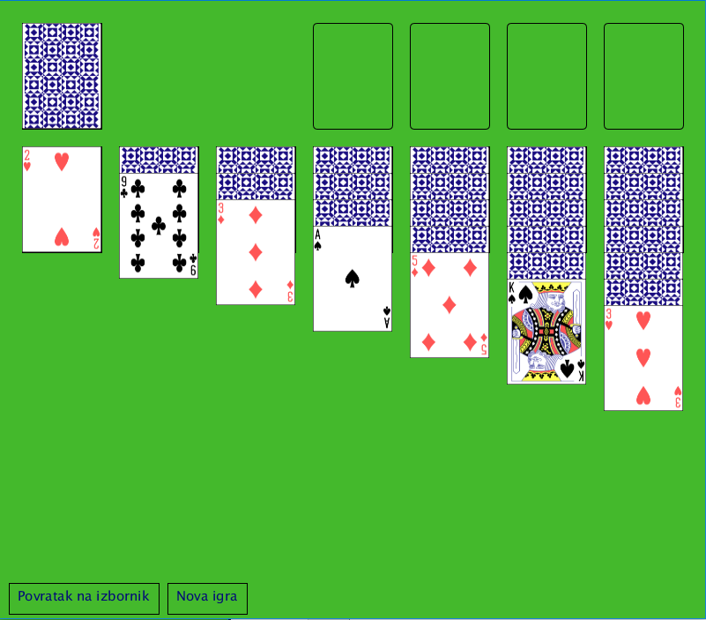

* + beginning = 0: Igra je u tijeku. U slučaju da je pritisnuto na neku od karata postoji više slučaja kako reagiramo na pritisak miša:
    - Pritiskom na kartu s ploče kreće povlačenje karte na neko drugo mjesto. Pamti se koliko se karata povlači te njihove pozicije.
    - Pritiskom na špil otvara se karta neposredno desno od špila.
    - Pritiskom na otvorenu kartu može se povući na neko mjesto na ploči te se zapamti njena početna pozicija.
    - Pritiskom na nekih od špilova u gornjem desnom kutu, karta koja je na vrhu se povlači do nekog mjesta na ploči.
  + Izgled slučajeva tijekom igre:
    - Igra u kojoj se iz špila otvara jedna karta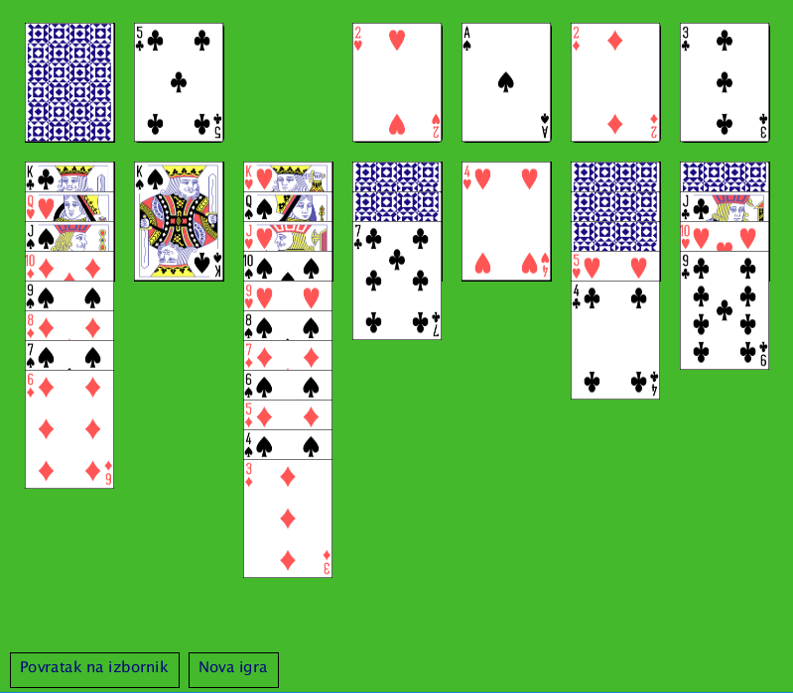
    - Igra u kojoj se iz špila otvaraju tri karte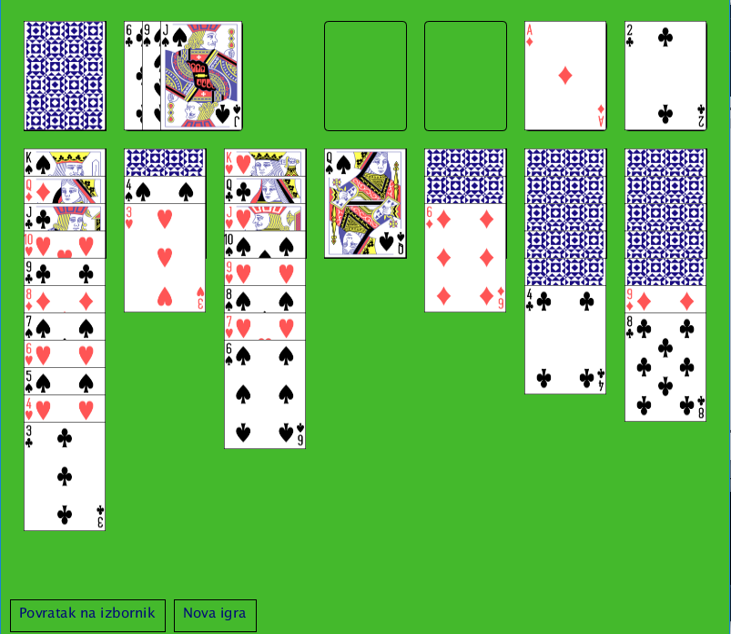
    - Povlačenje karte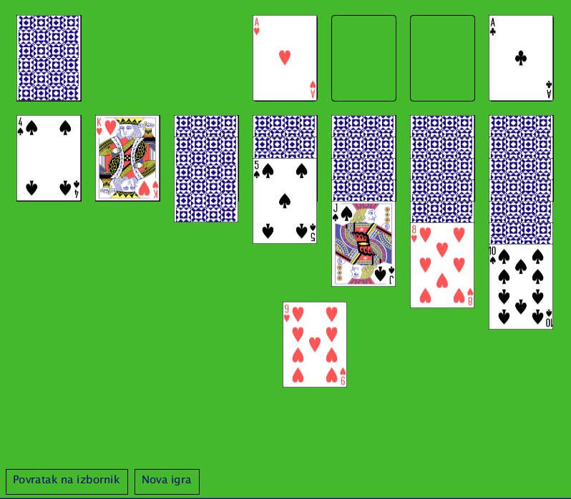

**void startBoard()**

Varijable se postavljaju na početne vrijednosti za novu igru. Incijalizacija se provodi na sličan način kao u setup() te se miješaju karte.

**void drawBoard()**

Pomoćna funkcija za crtanje ploče, svih špilova i karata. Reagira na pritske na gumbove u donjem lijevom kutu. Pritiskom na prvu moguće se vratiti na početni izbornik ili odigirati igru s drukčije izmješanim kartama, ali istim postavkama igre.

* Kada su svi špilovi uspješno složeni (endGame=true) ispisuje se prigodna poruka.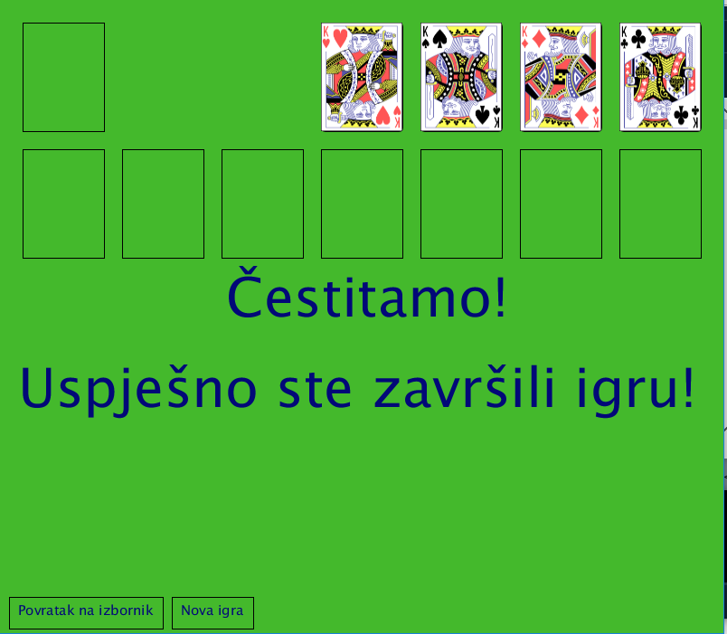
* Kada su otvorene sve karte iz špila te ploče (endChecked = true), igra se sigurno može završiti pa se pojavljuje prozor u kojem se igra može odabrati automatsko završavanje igre.

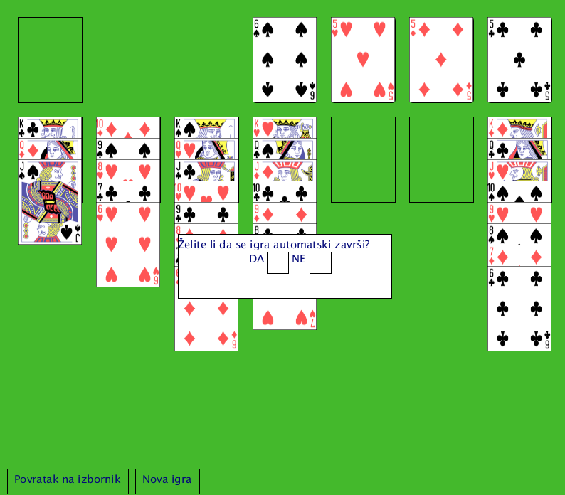

**int findLastCard(int column)**

Pronalazi indeks zadnje karte u stupcu column.

**int findLastInDeck(int column)**

Pronalazi zadnju kartu u špilu zadanom s column.

**int findFirstOpen(int column)**

Pronalazi zadnju otvorenu kartu u stupcu column.

**boolean follows_onBoard(Card card, int column)**

Provjerava može li se karta card staviti na kraj stupca column (column označava na koji se po redu od lijevog stupca na ploči želi postaviti karta).

**boolean follows_onDecks(Card card, int column)**

Provjerava može li se karta card staviti u špil zadanom s column (predstavlja column–ti po redu špil u gornjem lijevom kutu ploče).

**boolean checkEnd()**

Provjerava postoje li karte koje nisu otvorene. Ako nema takvih, igru je moguće završiti.

**boolean isGameOver()**

Provjerava nalaze li se u svakom špilu neki od kraljeva. Ako se nalazi, vraća true, inače false.

**void mouseClicked(MouseEvent e)**

Reakcija na klik mišem. Ako je klik na zadnju karta nekog stupca bio dvostruki, provjerava se može li se pritisnuta karta staviti u neki od špilova koji se slažu.

**void mouseDragged()**

Postavljaju se potrebne varijable kako bi se povučene karte mogle micati zajedno s mišem.

**void mouseReleased ()**

Prilikom otpuštanja miša provjerava se jesu li povlačene karte ispuštene na stupac na koji se mogu staviti. Ako jesu ostaju na tom stupcu, inače se vraćaju otkud su krenule. Također, provjerava se mogu li se karte staviti u neki od špilova koji se slažu. Na kraju funkcije provjerava se je li igra završila pozivom isGameOver() te može li se igra automatski završiti pozivom checkEnd(). Ako je igra gotova endGame se postavlja na true, te ako se može automatski završiti postavlja se endChecked na true.

1. **Moguća poboljšanja**

* Bolji prikaz automatskog završavanja igre kada su otkrivene sve karte i više nema karata u špilu za izvlačenje. Moglo bi se staviti da karte putuju do špilova jer se u ovoj verziji automatski pojave sve u špilovima u gornjem desnom kutu.
* Prilikom povlačenja karata, u slučaju kad se karte povuku do špila ili stupca kojem ne odgovaraju, uvesti animacije karata tako da se lagano vraćaju na početno odredište.
* Uvesti sistem bodovanja.
* Dodati teme s različitim pozadinama i kartama.
* Uvesti zvukove prilikom povlačenja i puštanja karata.
* Implementirati još neku različitu verziju Solitairea.
* Dvostrukim klikom na kartu, karta se može premjestiti na bilo koje dopušteno mjesto na ploči.

1. **Literatura**

<https://processing.org/reference/>

<https://commons.wikimedia.org/wiki/File:English_pattern_playing_cards_deck_PLUS.svg>

<https://www.solitr.com/>